**Facultad de Filosofía,**

**Educación y**

**Ciencias Humanas**

**Práctica calificada 1**

**Curso:** Lógica y Argumentación

**Sección:** 8

**Nombre y apellidos: Jerson Gedali Serna Sebastian**

**Parte II. Tablas de verdad y conceptos semánticos [8 puntos]**

Considera las siguientes reglas extra para el conector $∝$ que se añaden a la LC:

**Reglas de formación extra**

*rf5.* Si $ϕ$ y $ψ$ sonfbf’s, entonces $\left(ϕ \# ψ\right)$ es una fbf.

**Reglas de interpretación extra**

*ri7. $U\left(ϕ \# ψ\right)= V$* *sii $U\left(ϕ\right)=F$* y $U\left(ψ\right)=V$

A continuación, desarrolla los siguientes ítems:

1. Crea la tabla de verdad compartida por $ϕ$ y $ψ$. Debes consignar, como mínimo, todos los valores de los conectores lógicos. (2 puntos)

|  |  |  |
| --- | --- | --- |
| $$ϕ$$ | $ψ$. | $ϕ\#$ $ψ$ |
| V | V | F |
| V | F | F |
| F | V | V |
| F | F | F |

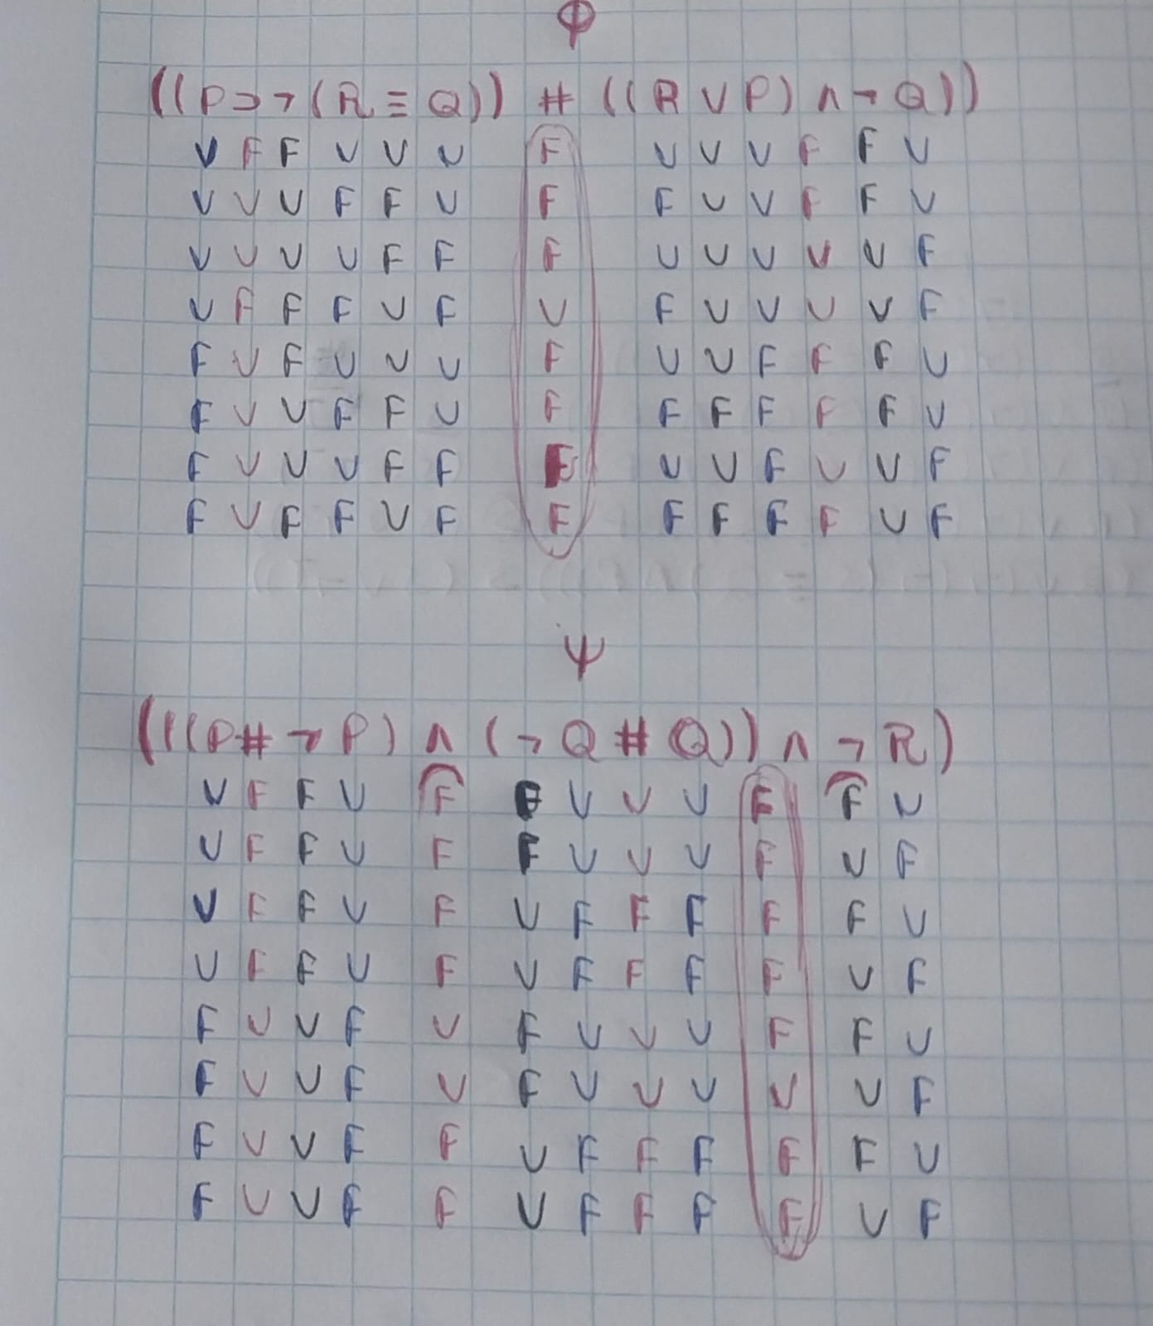

1. Responde las siguientes preguntas (2 puntos c/u):
2. ¿ $\left(ϕ⊃¬\left(¬ψ∧ϕ\right)\right)$ es tautológica? De no serlo, señala un contraejemplo.

**Respuesta: no es tautológica, porque existe al menos un caso en el que es falsa.**

**Tabla para el contraejemplo (de no ser tautológica)**

|  |  |  |  |
| --- | --- | --- | --- |
| $$P$$ | $$Q$$ | $$R$$ | $$\left(ϕ⊃¬\left(¬ψ∧ϕ\right)\right)$$ |
| V | F | V | V F F V F V V |

1. ¿ $\left\{¬ψ,¬(ϕ⊃¬ψ)\right\}$ es consistente? De serlo, señala un ejemplo.

**Respuesta: No es consistente**

**Tabla para el ejemplo (de ser consistente**

|  |  |  |  |  |
| --- | --- | --- | --- | --- |
| $$P$$ | $$Q$$ | $$R$$ | $$¬ψ$$ | $$¬(ϕ⊃¬ψ)$$ |
| F | V | V | V F | V V F F V |

1. ¿ $\left(¬ϕ∧¬ψ \right),\left(ϕ≡ψ\right)∴¬(¬ϕ⊃ψ)$ es válido? De no serlo, señala un contraejemplo.

**Respuesta: SI ES VALIDO.**

|  |  |  |  |  |  |
| --- | --- | --- | --- | --- | --- |
| $$P$$ | $$Q$$ | $$R$$ | $$\left(¬ϕ∧¬ψ \right)$$ | $$\left(ϕ≡ψ\right)$$ | $$¬(¬ϕ⊃ψ)$$ |
| F | F | F | VF V VF | F V F | V V**F F F** |